Les indices d’évaluation de la structure par âge et par sexe

- Cas d’une distribution par année d’âge

L’indice de Whipple :
C’est un indice qui vise à mesurer le degré de préférence des âges ronds, c’est-à-dire des âges se terminant par 0 et 5. Il évalue la régularité des déclarations d’âges et permet d’analyser les préférences, non pas sur l’ensemble de la distribution par âge, mais seulement au sein de la population d’âge compris entre 23 et 62 ans.

La méthode de calcul de cet indice est décrite comme suit :

- Calculer le rapport de la somme des effectifs des personnes d'âge se terminant par O ou 5 entre23-62 ans au 1/5 de l’effectif total des personnes âgées de 23 à 62 ans
I_{w}=
(P₂₅ +P₃₀+ P₃₅ ….. p₆₀)
1
5
* ∑ P_{i}
i=1
i=62

Ou rapporter à l’effectif des 23-62 ans, l’effectif des personnes d’âge se terminant par 0 et 5 entre ces limites et multiplier le résultat par 5 comme suit :

Interprétation de l’indice de Whipple : I_{w} varie entre 0 et 5
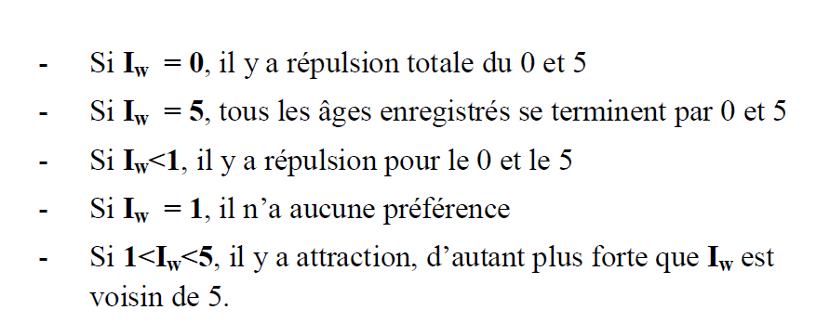
** L'avantage de cet indice est sa simplicité. Son inconvénient est de ne mesurer que la préférence pour les chiffres O et 5.

Exemple :
Si l’effectif total des personnes âgées de 23 à 62 ans révolus est égal à 3 601 000 hommes et 3 950 000 femmes. Et l’effectif des personnes d'âge se terminant par O ou 5 entre23-62 ans est égal à 1 577 000 hommes et 2 703 000 femmes
Calculer l’indice de Whipple et commenter les résultats.

Indice de Myers :
Cet indice mesure l’attraction ou la répulsion de chacun des 10 chiffres 0, 1, 2, 3, 4, 5, 6, 7, 8, 9. Il se calcul de la façon suivante :
- Déterminer la somme du nombre de personnes dont les âges se terminent par chaque entier d’une part pour les individus âgés de 10 ans et plus (p_{i}) , et d’autre part pour ceux âgés de 20 ans et plus (p'_{i}) de i = 0 à i= 9
I | p_{i (10 ans et +)} | p'_{i (20 ans et +)}
0  1  2  ….  9 | P10 + p20+p30+….  P11 + p21+p31+….  P12 + p22+p32+….  ….  P19 + p29+p39+…. | p20+p30+ p40+p50+….  p21+p31+ p41+p51+….  p22+p32+ p42+p52+….  ….  p29+p39+ p49+p59+….

- Ensuite, faire la pondération de ces sommes par des coefficients entiers (i+1) dans le premier cas et (9-i) dans le second c’est-à-dire de 1 à 10 dans le premier cas et de 9 à 0 dans le deuxième cas respectivement.
- additionner les sommes pondérées pour aboutir à une « population fictive » F_{i} avec i allant de 0 à 9 de la façon suivante :
F_{i} = (p_{i}*(i+1)) +( p'_{i}*(9-i))
- calculer le pourcentage de chaque F_{i} par rapport au total des F_{i}
(F_{i} / ΣF_{i} )* 100
- Et enfin, il suffit de calculer les écarts entre ces pourcentages et 10%, pour déterminer l’attraction ou la répulsion pour chaque chiffre.

Les chiffres dont le pourcentage est supérieur à 10% qui ont un écart positif par rapport
à ce chiffre sont attractifs, par contre les chiffres qui présentent un écart négatif sont
répulsifs.

Et pour déterminer aussi l’indice de Myers :
La somme des écarts en valeur absolue des pourcentages avec l'effectif théorique 10 constitue l'indice de Myers.

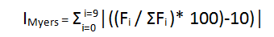
Interprétation de l’indice de Myers :
L’indice de Myers varie entre 0 (aucune distorsion sur les âges) et 180 (tous les individus recensés ont un âge terminé par le même chiffre.
Sa valeur est d'autant plus élevée que les préférences pour les âges se terminant par certains chiffres sont plus grandes.

Résumé de la méthode de calcul:
i | 10 ans et + |  | 20 ans et + |  | F_{i} =  (p_{i}*(i+1)) +( p'_{i}*(9-i)) | (F_{i}/ΣF_{i} )*100 | |((F_{i}/ΣF_{i} )*100)-10|
 | Pi | i+1 | P'i | 9-i
0 | P10+P20+P30+…. | 1 | P20+P30+P40+…. | 9
1 | P11+P21+P31…. | 2 | P21+P31+P41…. | 8
2 | P12+P22+P32+…. | 3 | P22+P32+P42…. | 7
3 | P13+P23+P33+…. | 4 | P23+P33+P43…. | 6
4 | P14+P24+P34+…. | 5 | P24+P34+P44…. | 5
5 | P15+P25+P35+…. | 6 | P25+P35+P45…. | 4
6 | …… | 7 | …… | 3
7 | ………. | 8 | ………. | 2
8 | ………… | 9 | ………… | 1
9 | ……… | 10 | ……… | 0
∑ |  |  |  |  | Σ Fi |  | l'indice de Myers

Indice de Bachi :
L’indice de Bachi est construit sur une base identique à celle de Whipple, il mesure l’attraction ou la répulsion de chacun des chiffres entre 0 et 9 (non seulement au 0 et 5), et compare le total des effectifs des âges terminés par un chiffre donné à l’effectif total d’un groupe qui varie selon le chiffre.
Et comme l’indice de Myers, l’indice de BACHI varie de 0 à 90 et l’effectif théorique (ri) est de 10% pour chaque chiffre de 0 à 9.
On ne tient pas compte des jeunes âges ni des âges élevés, car pour les jeunes âges, la décroissance des effectifs avec l’âge est importante et pour les âges élevés les effectifs sont trop faibles et les erreurs sur les âges trop importantes.
Pour le calcul de cet indice, On compare le total des effectifs des âges terminés par un chiffre donné avec l’effectif total d’un groupe qui varie selon le chiffre comme le montre le tableau suivant:
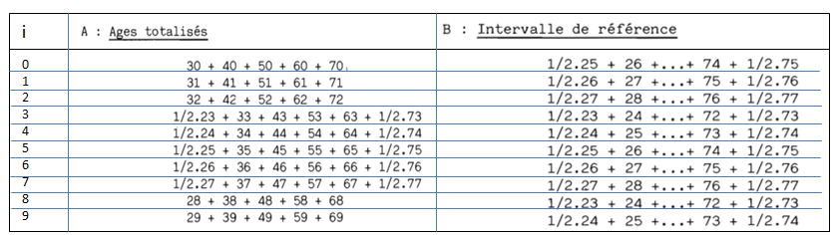
Bachi a sélectionné ces constituants pour le calcul de son indice sous la forme de numérateur Ai et de dénominateur Bi pour chaque chiffre terminal de l’âge i
r_{i} % = (Ai / Bi) *100
- En cas de régularité parfaite ces proportions exprimées en pourcentages devraient tous être égaux à 10%
- S’il y a préférence ou répulsion pour certains âges les rapports correspondants sont supérieurs ou inférieurs à 10%
On calcule ensuite les différences entre les pourcentages observés et le pourcentage théorique de 10%
r_{i}% – 10
Afin de mettre en évidence l’attraction ou la répulsion de certains chiffres
- Un écart positif traduit l’attraction
- Un écart négatif traduit la répulsion
Puis on faisant la somme des écarts positifs on obtient l’indice de BACHI qui varie entre 0 et 90
I_{B}= 0 aucune préférence (il n’y a ni attraction ni répulsion)
I_{B}= 90 tous les âges déclarés se terminent par le même chiffre

TD
Exercice :
Utiliser le tableau précédent de la répartition par année d’âge de la population de la wilaya d’Ouargla pour calculer l’indice de Whipple, Myers et Bachi et commenter les résultats obtenus.

